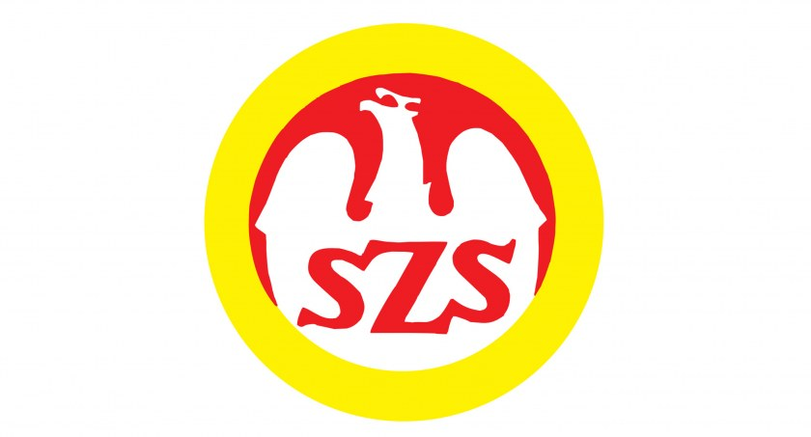  

XXVII Finały Mazowieckich Igrzysk Młodzieży Szkolnej

**KOMUNIKAT ORGANIZACYJNY**

**Dyscyplina:** Tenis stołowy dzieci  
**Organizator:** Szkolny Związek Sportowy Warszawy i Województwa Mazowieckiego, Płocki Szkolny Związek Sportowy, Powiatowy Szkolny   
Związek Sportowy w Sierpcu.  
**Miejsce:** Hala im. Andrzeja Grubby przy SP Jeżewo, Stropkowo 2  
 09-226 Zawidz  
**Termin**: 12.05.2025r. ( piątek) dziewczęta  
 19.05.2025r.( poniedziałek) chłopcy  
**Godzina :** drużyny dojeżdżają do godz. 9.30. O godz.10.00 oficjalne  
 rozpoczęcie zawodów

**Nagrody:** za miejsca I- III puchary i medale, za I-VIII dyplomy

**Posiłki:** uczestnicy do dnia 12 maja 2025 roku mogą zamówić obiady  
 pod numerem telefonu 509470919 Dariusz Kaczmarczyk   
 podając nazwę i miejsce imprezy i dane do faktury.

**Sprawy różne:** Uczestnicy zobowiązani są do posiadania karty   
 zgłoszenia z systemu SRS oraz ważne legitymacje szkolne.  
 Za rzeczy pozostawione w szatni organizator nie odpowiada.